# CENTROUNIVERSITÁRIOALFREDONASSER INSTITUTO DE CIÊNCIAS EXATAS ENGENHARIA DE SOFTWARE

**FelipheTiagoGomes João Pedro Lacerda**

**JoãoVitorGuimarãesRodrigues Willian Eduardo Alves Vaz**

# PROJETODOSISTEMACOPYFAN1.0

**APARECIDADEGOIÂNIA 2023**

**FelipheTiagoGomes João Pedro Lacerda**

**JoãoVitorGuimarãesRodrigues Willian Eduardo Alves Vaz**

# PROJETODOSISTEMACOPYFAN1.0

Projeto de Software elaborado e apresentado como requisito de nota na disciplina de Programação e Orientação a ObjetosI do curso de Engenharia de Software do Centro Universitário Alfredo Nasser.

**APARECIDADEGOIÂNIA 2023**

**SUMÁRIO**

1. DOCUMENTOSDEESPECIFICAÇÃO… 04
   1. DADOSDAEMPRESADO CLIENTE 04
   2. DADOSDAEMPRESA 05

PRODUTOS(SOFTWARECOYFAN) 07

* 1. ASPECTOSTÉCNICOSDO SOFTWARE 08
     1. LINGUAGEME FERRAMENTAS. 09

1.5 MISSÂO… 10

* 1. OBJETIVOSDOSOFTWARE 10
  2. EQUIPEDE DESENVOLVIMENTO. 10

1.8METODOLOGIADE

DESENVOLVIMENTO 10

1.9.PRODUCTBACKLOG/SPRINTSBACKLOG 10

1. PROJETODEINTERFACE 10
   1. PROJETOGRÁFICO. 11
   2. INTERFACEINICIAL 11
   3. INTERFACEDECADASTRO. 12
   4. INTERFACEDERELATÓRIO 12
   5. INTERFACEDEPEDIDOS 13
   6. INTERFACEDE ADMINISTRAÇÃO… 13
   7. Diagramas 14
   8. Casode Uso 14
   9. DeSequência 14
   10. DeClasse 15
2. FluxogramadeProcesso 16
3. Código do software 17

# DOCUMENTOSDEESPECIFICAÇÃO

* 1. DadosdaEmpresadoCliente

**NomeFantasia:**UNIFAN

**RazãoSocial:**CENTROUNIVERSITÁRIOALFREDONASSERLTDA

**CNPJ:**03.485.228/0001-07

**Endereço:**Av.BelaVista,26-JardimEsmeraldas,Goiânia -GO,74905-020

**Telefones:**[(62)3094-9494](https://www.google.com/search?q=unifan&rlz=1C1CHZN_pt-BRBR1021BR1021&oq=unifan&aqs=chrome.0.0i355i433i512j46i175i199i433i512j46i175i199i512j46i433j0i512l2j69i61j69i60.1040j0j7&sourceid=chrome&ie=UTF-8)

**Cliente/Master:**Acadêmicos

**Cliente/Usuário:**Acadêmicosquebuscamgraduaçãoemcursosuperior

**Descrição da Empresa:** Sua proposta é oferecer aos estudantes educação acadêmica com desenvolvimento humanístico, científico e tecnológico, norteado por princípioscidadãos,parasetornarempessoasaptasapensaremarealidade,emseus campos de trabalho e, transformá-la, mediante inserção e atuação nos diversos setores profissionais.

## Logotipo:



**Cores:**

tinta 1.pngtinta 2.pngtinta 3.pngtinta 4.pngtinta 5.png

#363e65

#f37535

#f3a57b #5e6883 #878ea2

* 1. **Dados da Empresa Nome Fantasia:** Light tech **RazãoSocial:**LightTechLtda **CNPJ: 43.355.439/0001-40**

**Endereço:**Hubcerrado(Temporário)

RuadoParque,361Qd145,Lt.Area3 -JardimAtlântico,Goiânia-GO,74343-245

**Telefones:**(62)99529-1003

**Cliente/Master:**Gustavo

**Cliente/Usuário:**Alunosdafaculdadequeutilizamaxerox

**Descrição da Empresa:** A Light Tech Ltda, é uma empresa do ramo da tecnologia quetemcomoobjetivoprincipalacriaçãodesistemasparaoutrasempresas,visando sempreamelhoraeinovaçãodetodososnossossoftwares.Noprocessodecriação, damos muita importância a comunicação, uma das peças fundamentais para o andamento de um projeto e para a finalização deste. Trabalhamos de forma bem flexível, caso venha surgindo necessidade de mudanças ou inovações, voltamos e aplicamos o necessário.

**Missão:**S.A.E–Simples,ágileeficiente.ALightTechtrabalhacombasenessestrês pilares, sempre visando o melhor serviço para seus clientes. Criando softwares para integrar sistemas e trazendo facilidade e praticidade nos locais onde são instalados. Não seengane napalavra“Simples”,colocada paraexpressarquenossossoftwares não têm códigos de sobra só para pesar ou atrapalhar no seu desenvolvimento. Trabalhamos visando um sistema fluido, minimalista, e com um código mais limpo, para fácil compreensão dos nossos programadores.

**Visão:** Analisar e entender a realidade dos nossos clientes é algo fundamental, para que nossa missão seja cumprida, é necessário observar e entender a realidade de quem necessita do nosso serviço. Com todas as peças na mesa, mudar a realidade dosnossoscontratantes.Porquepermanecernodifícileenroladosetemumaluzno seu sistema que é a Light Tech.

**Valores:** Comunicação, ética, compreensão, comprometimento, pontualidade, sinceridade.

**Logotipo:**

**DaEmpresa:**

cor 1.pngcor 2.png

|  |  |  |  |  |  |
| --- | --- | --- | --- | --- | --- |
| #0daff8 | #c2cbdd | #040493 | #042ee8 | #04042f | #04045d |
|  |  |  |  |  | branco |
| #6666a0 | #165fa c | #da5b71 | #fcdc00 | #10eaf 4 | #ffffff |

**Descrição:**

Gato, um animal flexível, independente, rápido e esperto. Por meio desses aspectos, a equipe da Light Tech, adotou esse mascote para a empresa. Além de procurar ser flexível em nossos projetos, sempre priorizando prazos e entregas. E durante todo esse processo, sempre iluminando os caminhos e sonhos de nossos clientes.

## DoSoftware:

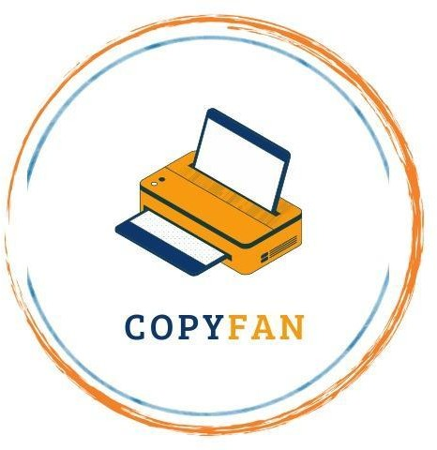

#e99024#213d55#e9ae7b #f6f7f2 #97bcd3



#649ec0 #f8d9b5 #918266 #dbbba5

## Descrição:

Simples, mas eficaz. Nome de fácil entendimento e que mostra a sua função, decópias.Fácilparaserencontradonomecanismodebuscadaslojasdeaplicativos.

## Produto(Software-Coyfan)

O software tem o nome de COPYFAN (Copiadora da Unifan), nome simples, maseficaz.Umnomedefácilcompreensãoeentendimentoqueépossívelidentificar oseuserviçoprestado,odecópias.Osoftware,temcomoobjetivotrazerpraticidade para o contratante e seus clientes, além de agilidade, tudo de forma simples e eficiente. Em alguns casos, de acordo com a realidade do contratante, acaba não sendo viável trazer algo que resolva ou mude 100% do trabalho do contratante, mas comcerteza,50%doseutrabalho,ouatémais,podeserfacilitadoemelhorado.Mas durante todo esse processo,a porcentagem vai aumentando e de acordo com a aderência do software na empresa, alguns ajustes já são mais fáceis de serem implementados.

O software vai ajudar no serviço de pedidos de impressões, em que o cliente, através do aplicativo, faz um pedido de alguma cópia que será enviada por meio do

programa. No final do processo, o cliente pode decidir pagar o produto por meio do aplicativo ou pessoalmente no ato da entrega de seu material.

## AspectosTécnicosdoSoftware Tela Inicial com usuário e senha.

* Sendomatrículacomousuárioesendoasenhadeescolhadoaluno;
* Registrodecadacadastrorealizadonoaplicativo;
* Opçãode“Recuperaçãode senha”;
* Agendar horários;
* Evitarfilas;
* Teracessoaoatualprocedimentodesuaimpressão,sendocomo“ em
* andamento”ou “finalizado”.

## PagamentoDigital.

* Facilitarrealizandoopagamentopréviodeformadigital;
* Poderá realizar o pagamento na hora, sabendo o preço previamente através do aplicativo;
* Ospagamentosdigitaisserãoprincipalmente:cartãoe pix;
* Serápossívelverificaroprocessodepagamento,sendoassim,oalunopoderá acompanhar se o pagamento foi efetuado corretamente, e também, o responsável pela impressão terá acesso ao processo de pagamento.

## OsAcadêmicostambémterãoacesso:

* Realizaçãodepedidosde impressões(podendo serdelistasjáintegradasao aplicativo, ou de impressões externas solicitadas pelo aluno);
* Filtrosdelistasdeprofessoresatravésdecadaprofessoretambémdeacordo com a matéria caso desejar;
* Saberquandoaimpressãoestáprontapararesgate,etambém,umaprevisão do tempo total de espera;
* Poderáativarnotificaçõesparaquandohouvernovaslistasdeumdeterminado professor ou matéria específica;
* Teráacessoaoticket,ondepoderásolicitarsuporteoureportarbugsdo aplicativo.
* Poderáavaliardeacordocomaqualidadedaimpressão;
* Poderáteracessoafiltrosdelistasmais imprimidas;
* O aluno terá um tempo de resgate de sua impressão após o pedido ser realizado,sendoassim,atétrêsdiasúteispararesgatar.Duranteesseperíodo seránotificadoalgumasvezesparaqueoalunoselembredoproduto,casoele não resgate dentro do período e não tenha justificado a razão ao responsável pelaimpressão,oprodutoserádescartadoparaevitaracúmulodeimpressões;

## Responsávelpelaxeroxteráacesso:

* Listasmaisimprimidas,podendoserfiltradoporprofessoroupormatéria;
* Recebimentodepedidosparaimpressão;
* Teráacessoaoprocedimentoatualdopedido,podendoatualizarpara“em andamento” ou “finalizado”;
* Teráacessoaosuportedoaplicativo;
* Teráacessoaospagamentos realizados;
* Poderá colocar como aviso de possível atraso da impressão em casos de imprevistos, como manutenções ou outros casos. Será possível mostrar também, a quantidade de funcionários em serviço, assim, demonstrando que poderá demorar um período maior para a impressão em casos de poucas pessoas disponíveis.
  + 1. LinguagemeFerramentas

LinguagemdeProgramaçãoutilizada:Java.

Escolhemos o Java como linguagem de programação pois segundo Herbert Schildt(2015) essa linguagem fornece portabilidade e segurança.A segurança é fornecidaapartirdaconfinaçãodosapplets(tipoespecialdeprogramaJavaprojetado para ser transmitido pela internet e executado automaticamente por um navegador Web compatível com o Java) ao ambiente de execução Java e navegando acesso a outras partes do computador. A portabilidade ocorre porque o Java pode ser executadoem qualquer sistema operacionalcom o JVM instalado,por exemplo você pode usar seu código feito no Windows em uma máquina com Linux, tendo varias versões( JSE-Java StandardEdition,JEE- Java Enterprise Edition eJME- Java Micro Editon).

FerramentasGráficas:PhotoshopeCanvas

## Missão

Ajudarnoserviçodepedidosdeimpressões,emqueocliente,atravésdoaplicativo, faz um pedido de alguma cópiaque seráenviadapormeiodoprograma. No final do processo, o cliente pode decidir pagar o produto por meio do aplicativo ou pessoalmente no ato da entrega de seu material.

## ObjetivosdoSoftware

* + - Diminuirnúmerodefilas;
    - Facilitarimpressões;
    - Facilitarformadepagamento;
    - Trazerpraticidadeerapidezno serviço;
    - Transformaraformadepedirimpressões.

## EquipedeDesenvolvimento

CEO(Chief Executive Officer)- João Pedro Lacerda; CFO(ChiefFinancialOfficer)-FelipheTiagoGomes;

CTO(ChiefTechnologyOfficer)-JoãoVitorGuimarãesRodrigues; CIO(Chief Information Officer) - Willian Eduardo Alves Vaz;

* 1. MetodologiadeDesenvolvimento:Scrum. 1.9
     + ProductBacklog (A definir)
     + SprintsBacklog (A definir)

# PROJETODEINTERFACE

## ProjetoGráfico

Ascoresestão muito ligadascom asdainstituiçãoedacopiadora.

Asinterfacesaindanãoestãotodas definidasdaformaquequeremos,masestamos testandoprotótipos,masdeformageralainterfacetemqueseralgopráticoeomais fácil possível para que facilite a vida e dê tempo aos usuários de nosso software.

## InterfaceInicial

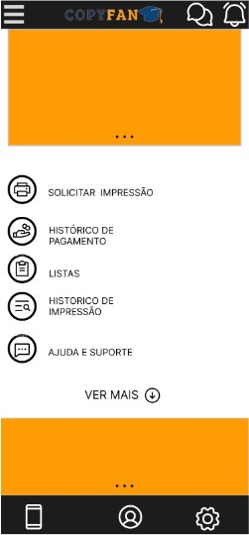

## Interfacede Cadastro

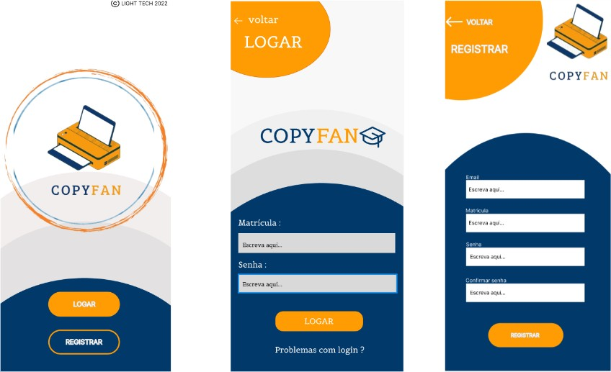

## Interfacede Relatório

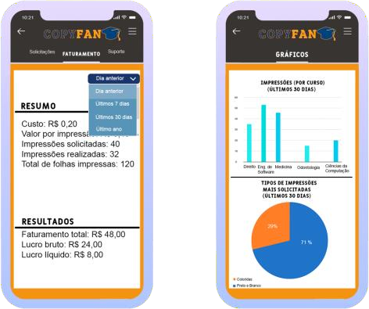

## Interfacedepedidos

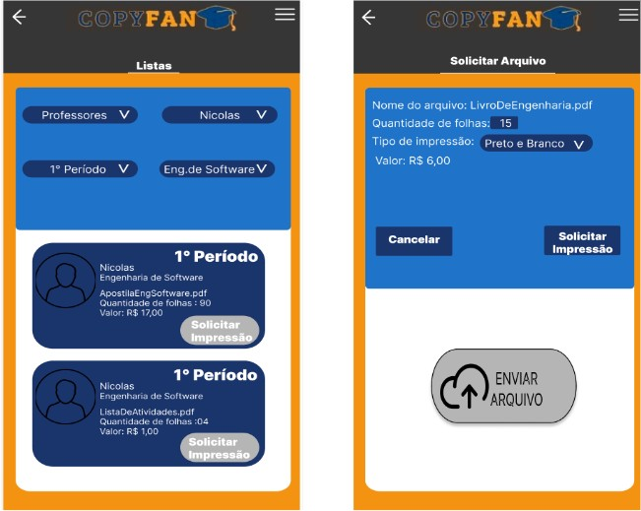

## InterfacedeAdministração

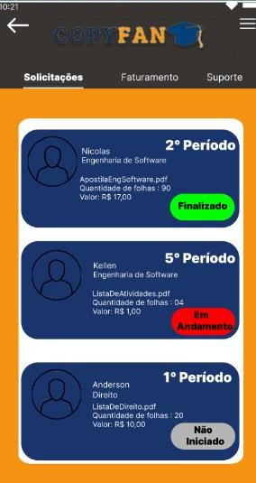

## Diagramas

## Casode Uso

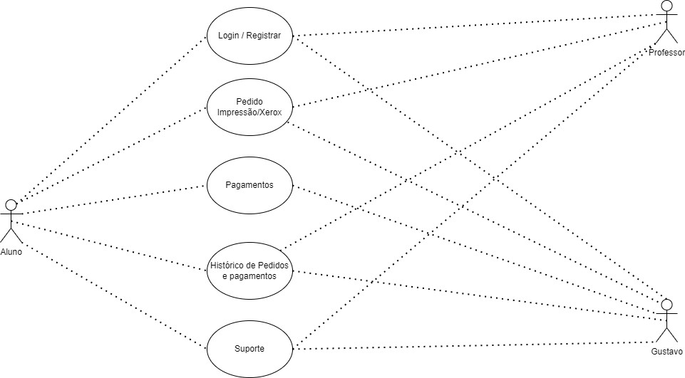

## Desequência

**Parte01.**

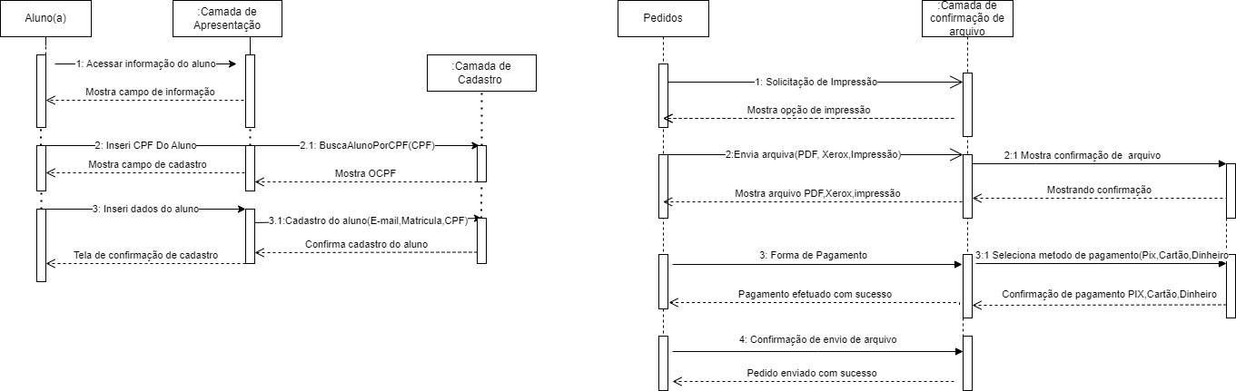

**Parte02.**

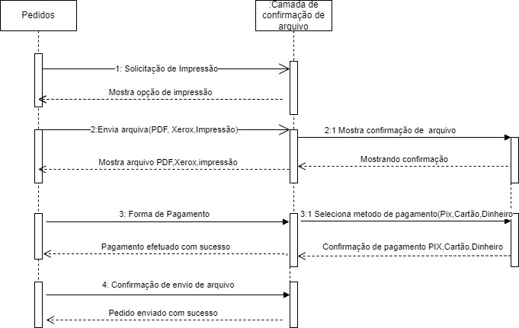

## DeClasse

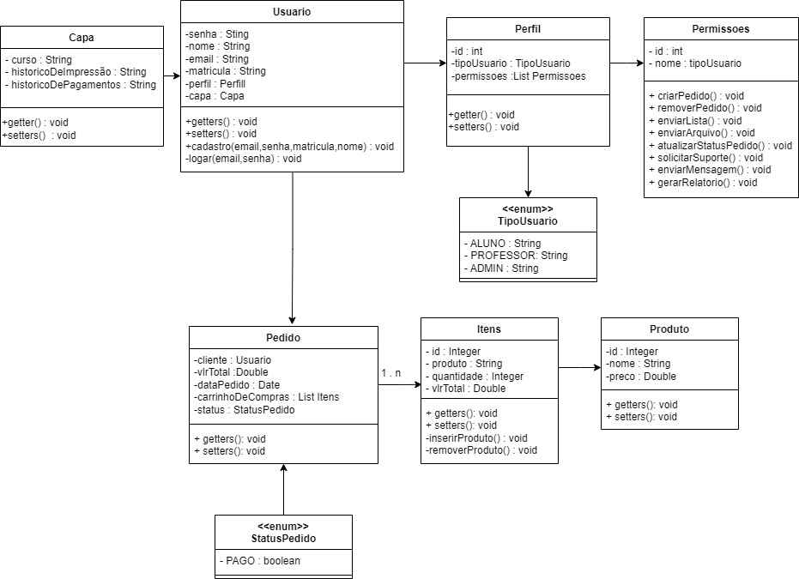

## FluxogramadeProcesso

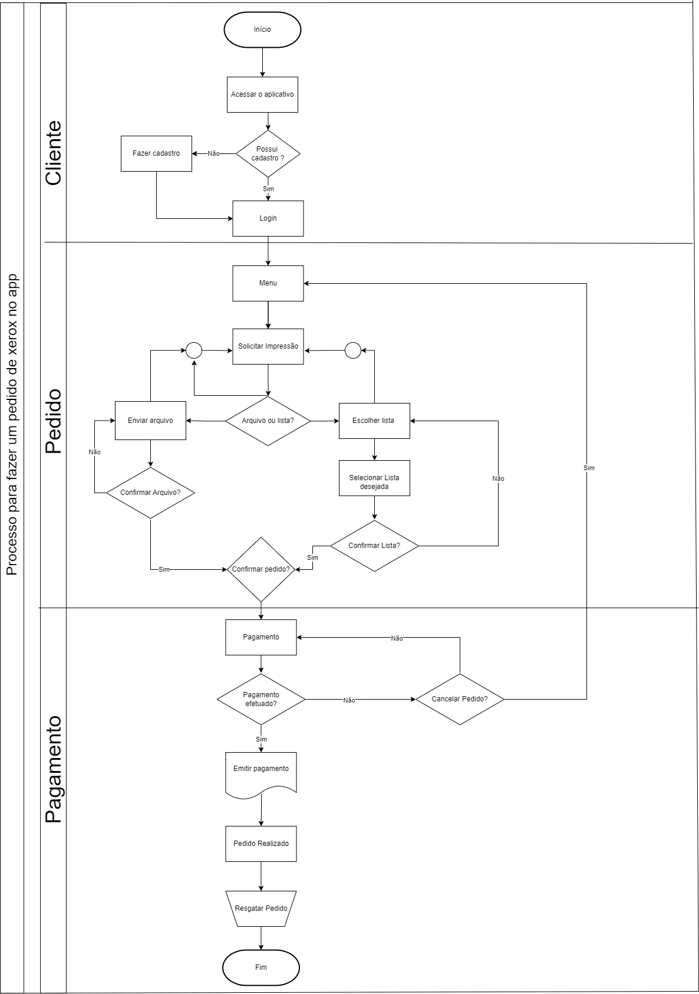

## Código do Software

(Emdesenvolvimento,pode sofrer alterações)

Java:

https://github.com/LighTtechLtda/copyfan

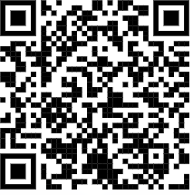

Typescript:

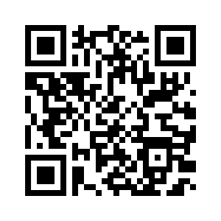https://github.com/LighTtechLtda/TypeScript